К Г Э У | МИНИСТЕРСТВО НАУКИ И ВЫСШЕГО ОБРАЗОВАНИЯ РОССИЙСКОЙ ФЕДЕРАЦИИ  Федеральное государственное бюджетное образовательное учреждение  высшего образования  «КАЗАНСКИЙ ГОСУДАРСТВЕННЫЙ ЭНЕРГЕТИЧЕСКИЙ УНИВЕРСИТЕТ»  (ФГБОУ ВО «КГЭУ»)
Институт цифровых технологий и экономики
Кафедра: Информационные технологии и интеллектуальные системы

Отчет по лабораторной работе №1
Дисциплина «Базы данных»
Тема: «Моделирование предметной области. Построение ER-диаграммы».

Выполнил:
Студент группы ПИ-2-25
Григорьев А. А.

Проверил:
Аспирант
Мухаметзянов И.И

Казань, 2026
Цель работы: Выбрать тематику своей базы данных. Изучить проектированиебазыданных, их создание в PostgreSQL. Спроектировать предметнуюбазуданныхот 5 таблиц, определить ключи и типы межтабличных связей.
Основные теоретические сведения: PostgreSQL – полнофункциональная, свободно распространяемаяСУБДс открытым кодом. PostgreSQL базируется на языке SQLиподдерживаетмногочисленные возможности, кроме того, пользователимогутсамостоятельно расширять возможности данной СУБД. PostgreSQL реализована в архитектуре клиент – сервер. Главныйсерверный процесс, который управляет файлами баз данных, принимаетподключения клиентских приложений и выполняет различныезапросыкбазам данных, называется postgres. Клиентские приложения могутбытьоченьразнообразными: текстовая утилита, графическое приложение, веб–сервер,использующий базу данных для отображения веб –страниц,специализированный инструмент для облуживания БД. Некоторыеизнихвходят в состав дистрибутива PostgreSQL, однако большинствосоздаютсторонние разработчики. Есть несколько важных конфигурационных файлов, которыеопределяют настройки сервера. Они располагаются в каталоге баз данных.Их не нужно изменять, чтобы начать знакомство с PostgreSQL, новреальной работе они непременно потребуются: • postgresql.conf – это основной конфигурационный файл, содержащийзначения параметров сервера; • pg_hba.conf – файл, определяющий настройки доступа. Вцеляхбезопасности по умолчанию доступ должен быть подтвержденпаролемидопускается только с локального компьютера. Язык SQL — это непроцедурный язык, который является стандартнымсредством работы с данными во всех реляционных СУБД. Операторы(команды), написанные на этом языке, лишь указывают СУБД, какойрезультат должен быть получен, но не описывают процедуру полученияэтогорезультата. СУБД сама определяет способ выполнения командыпользователя. 4В языке SQL традиционно выделяются группа операторов определенияданных (Data Definition Language —DDL), группа операторовманипулирования данными (Data Manipulation Language —DML) игруппаоператоров, управляющих привилегиями доступа к объектамбазыданных(Data Control Language — DCL). Язык SQL — очень многообразный, он включает в себяцелыйрядкоманд, которые, в свою очередь, иной раз имеют множествопараметровиключевых слов. Но начнем мы с краткого обзора основных возможностейязыка SQL. Для выполнения всех последующих команд и операцийбудетиспользоваться утилита psql, входящая в стандартнуюпоставкуСУБДPostgreSQL.
Практическая часть:
1)Создание базы данных и таблиц
CREATE TABLE trainers (
trainer_id INTEGER,
full_name TEXT NOT NULL,
specialization TEXT NOT NULL,
phone TEXT,
is_active BOOLEAN NOT NULL,
CONSTRAINT pk_trainers PRIMARY KEY (trainer_id)
);
CREATE TABLE clients (
client_id INTEGER,
full_name TEXT NOT NULL,
birth_date TEXT NOT NULL,
phone TEXT NOT NULL,
email TEXT,
is_active BOOLEAN NOT NULL,
CONSTRAINT pk_clients PRIMARY KEY (client_id)
);
CREATE TABLE memberships (
membership_id INTEGER,
name TEXT NOT NULL,
duration_days INTEGER NOT NULL,
price INTEGER NOT NULL,
CONSTRAINT pk_memberships PRIMARY KEY (membership_id)
);
CREATE TABLE subscriptions (
subscription_id INTEGER,
client_id INTEGER NOT NULL,
membership_id INTEGER NOT NULL,
start_date TEXT NOT NULL,
end_date TEXT NOT NULL,
is_paid BOOLEAN NOT NULL,
CONSTRAINT pk_subscriptions PRIMARY KEY (subscription_id),
CONSTRAINT fk_sub_client FOREIGN KEY (client_id)
REFERENCES clients(client_id),
CONSTRAINT fk_sub_membership FOREIGN KEY (membership_id)
REFERENCES memberships(membership_id)
);
CREATE TABLE trainings (
training_id INTEGER,
trainer_id INTEGER NOT NULL,
title TEXT NOT NULL,
training_date TEXT NOT NULL,
start_time TEXT NOT NULL,
duration_min INTEGER NOT NULL,
max_capacity INTEGER NOT NULL,
CONSTRAINT pk_trainings PRIMARY KEY (training_id),
CONSTRAINT fk_tr_trainer FOREIGN KEY (trainer_id)
REFERENCES trainers(trainer_id)
);
CREATE TABLE visits (
visit_id INTEGER,
client_id INTEGER NOT NULL,
training_id INTEGER NOT NULL,
visit_date TEXT NOT NULL,
attended BOOLEAN NOT NULL,
CONSTRAINT pk_visits PRIMARY KEY (visit_id),
CONSTRAINT fk_visit_client FOREIGN KEY (client_id)
REFERENCES clients(client_id),
CONSTRAINT fk_visit_training FOREIGN KEY (training_id)
REFERENCES trainings(training_id)
);
CREATE TABLE payments (
payment_id INTEGER,
client_id INTEGER NOT NULL,
subscription_id INTEGER,
amount INTEGER NOT NULL,
payment_date TEXT NOT NULL,
is_refunded BOOLEAN NOT NULL,
CONSTRAINT pk_payments PRIMARY KEY (payment_id),
CONSTRAINT fk_pay_client FOREIGN KEY (client_id)
REFERENCES clients(client_id),
CONSTRAINT fk_pay_subscription FOREIGN KEY (subscription_id)
REFERENCES subscriptions(subscription_id)
);
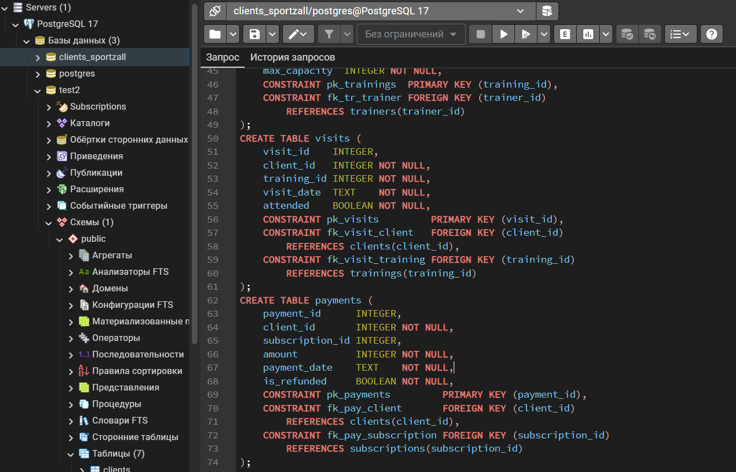

2) Заполнение таблиц данными
-- 1. Тренеры
INSERT INTO trainers (trainer_id, full_name, specialization, phone, is_active) VALUES
(1, 'Иванов Иван Иванович', 'Кроссфит', '+79001112233', TRUE),
(2, 'Петрова Анна Сергеевна', 'Йога', '+79004445566', TRUE),
(3, 'Смирнов Олег Петрович', 'Бокс', '+79007778899', FALSE);

-- 2. Клиенты
INSERT INTO clients (client_id, full_name, birth_date, phone, email, is_active) VALUES
(1, 'Сидоров Павел Петрович', '1995-03-12', '+79001234567', 'sidorov@mail.ru', TRUE),
(2, 'Кузнецова Мария Викторовна', '2000-07-25', '+79002345678', 'kuz@mail.ru', TRUE),
(3, 'Орлов Дмитрий Сергеевич', '1988-11-05', '+79003456789', 'orlov@mail.ru', FALSE);

-- 3. Типы абонементов
INSERT INTO memberships (membership_id, name, duration_days, price) VALUES
(1, 'Разовый', 1, 500),
(2, 'Месяц', 30, 4000),
(3, 'Год', 365, 35000);

-- 4. Абонементы клиентов
INSERT INTO subscriptions
(subscription_id, client_id, membership_id, start_date, end_date, is_paid) VALUES
(1, 1, 2, '2025-01-01', '2025-01-31', TRUE),
(2, 2, 3, '2025-01-15', '2026-01-15', TRUE),
(3, 3, 2, '2024-06-01', '2024-06-30', FALSE);

-- 5. Тренировки
INSERT INTO trainings
(training_id, trainer_id, title, training_date, start_time, duration_min, max_capacity) VALUES
(1, 1, 'Кроссфит утро', '2025-02-01', '08:00', 60, 15),
(2, 2, 'Йога вечер', '2025-02-01', '19:00', 90, 20),
(3, 1, 'Кроссфит вечер', '2025-02-03', '18:00', 60, 15);

-- 6. Посещения
INSERT INTO visits (visit_id, client_id, training_id, visit_date, attended) VALUES
(1, 1, 1, '2025-02-01', TRUE),
(2, 2, 2, '2025-02-01', TRUE),
(3, 1, 3, '2025-02-03', FALSE);

-- 7. Платежи
INSERT INTO payments
(payment_id, client_id, subscription_id, amount, payment_date, is_refunded) VALUES
(1, 1, 1, 4000, '2025-01-01', FALSE),
(2, 2, 2, 35000, '2025-01-15', FALSE),
(3, 3, 3, 4000, '2024-06-01', TRUE);
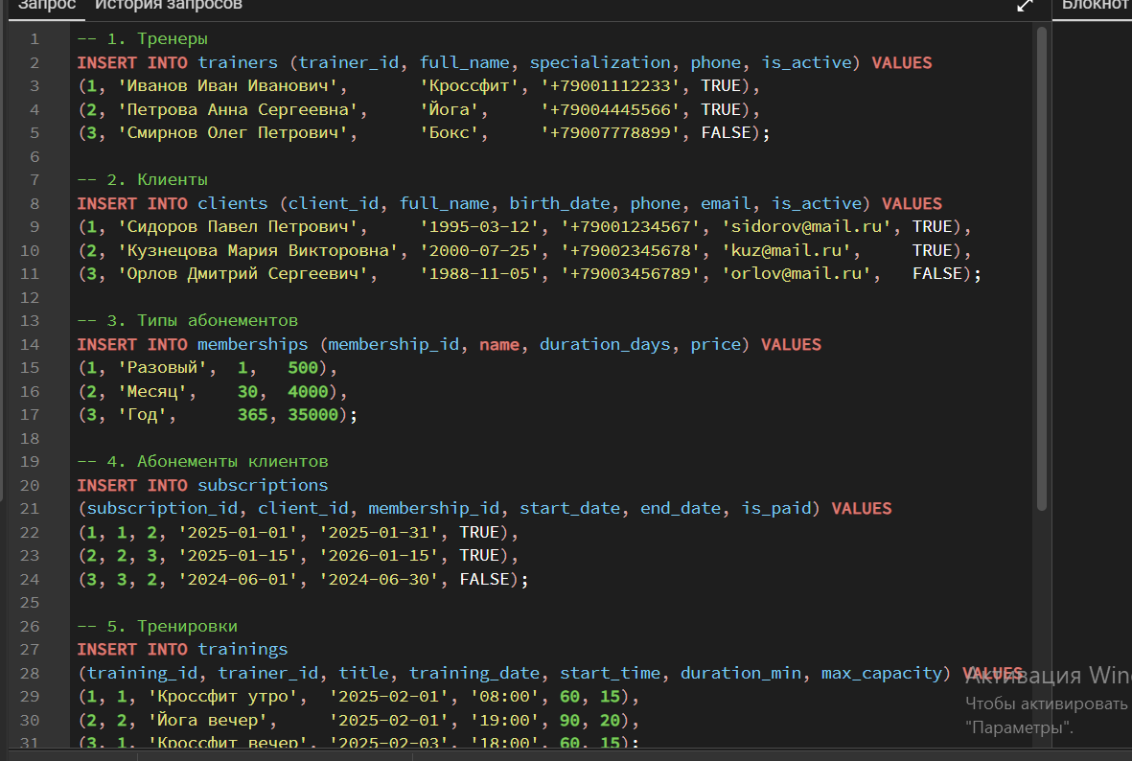
3) Проверка целостности таблиц
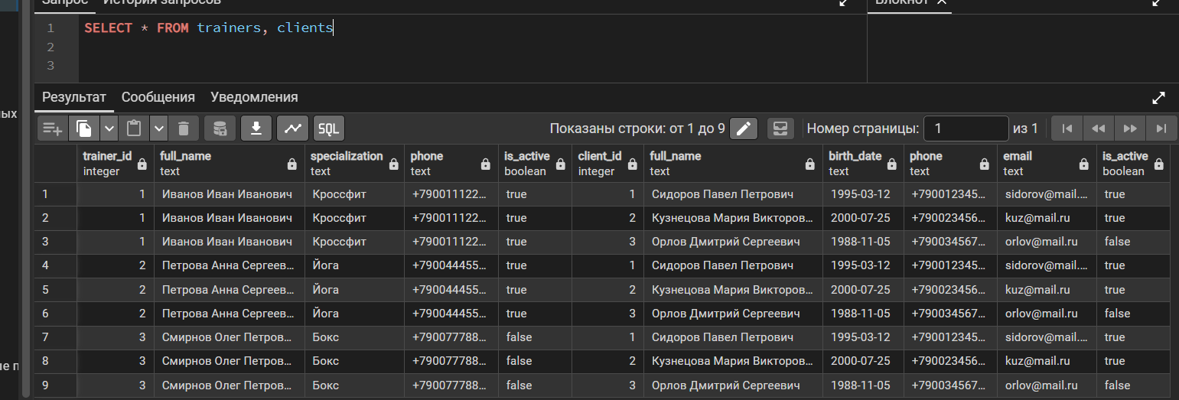
4) ER-диаграмма

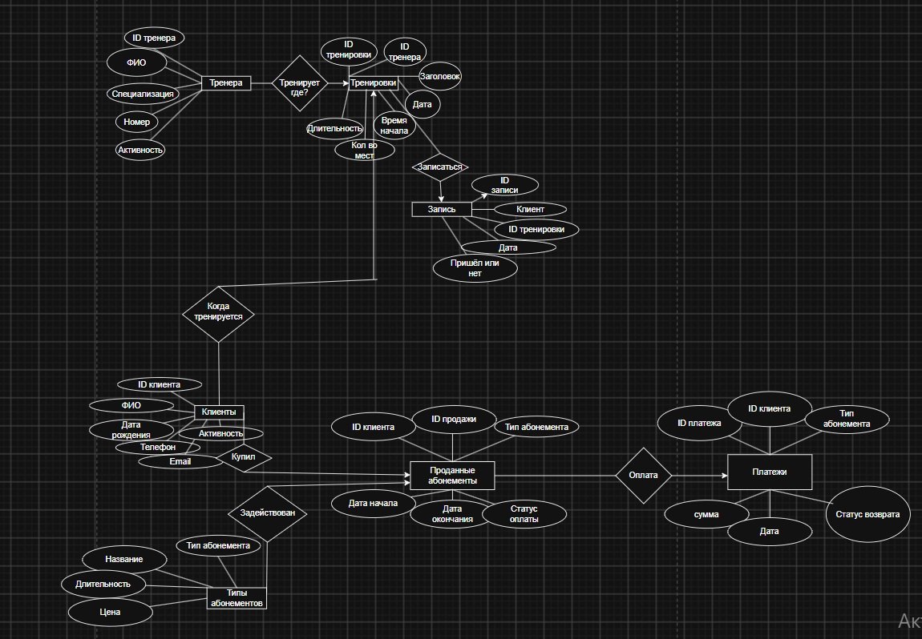
Контрольные вопросы
1. Имеет ли значение для СУБД регистр символов?
Для ключевых слов и имён таблиц или столбцов регистр не важен: SELECT, select и SeLeCt — одно и то же. Но для строковых данных регистр всегда важен: значения "Иванов" и "иванов" считаются разными.
2. В чём разница между командами языка SQL и командами утилиты psql?
SQL-команды понимает сам сервер PostgreSQL, они работают в любом клиенте и начинаются с обычных слов: SELECT, INSERT, CREATE. Команды psql — это служебные команды конкретной утилиты, они начинаются с обратного слэша и понимает их только psql, например подключение к базе или просмотр списка таблиц.
3. Какими двумя способами можно вводить данные при создании и заполнении таблицы?
Первый способ — вручную через команду INSERT, когда данные прописываются прямо в запросе или скрипте. Второй способ — импорт из внешнего файла, например из CSV, с помощью команды копирования или через графический интерфейс программы.
4. Всегда ли совпадает порядок строк при простой выборке с порядком внесения этих строк в таблицу?
Нет, не всегда. По стандарту SQL порядок строк без явного указания не гарантируется, и база может вернуть их в любом порядке. Чтобы порядок был строго определённым, нужно использовать ключевое слово ORDER BY.
5. Какие основные типы данных вы изучили? В чём их различия и особенности?
Изучены три типа. INTEGER хранит целые числа и используется для идентификаторов, цен и количества. TEXT хранит строки произвольной длины и подходит для имён, телефонов и дат. BOOLEAN хранит только два значения — истина или ложь, и удобен для флагов состояния, например оплачен абонемент или нет.

